请美术学院各专业学生按时前往凝听此次讲座
安庆大讲坛”第十三讲 ——
讲 题：艺术与生活——读《安庆版画50年》有感
主讲嘉宾：曹晓阳
时 间：2012年5月20日（周日）上午9:00-11:30 讲座地点：菱湖南路163号市图书馆一楼报告厅
主办单位：安庆市图书馆 安庆晚报 联系电话：5582155、5582100
微博互动： @安庆市图书馆微博（新浪） 网站查询： www.aqlib.cn 公益讲座 免票入场 欢迎光临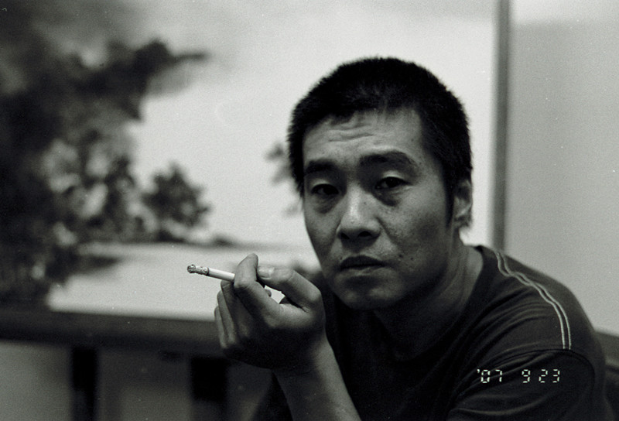
主讲嘉宾简介：曹晓阳，1968年8月生，江苏镇江人，小学、初中、高中就读于安庆人民路一小、六中和十一中。毕业于中国美术学院版画系，研究生学历。现任中国美术学院专业基础部主任，版画第二工作室教授。1994年获日本富张木版画美术馆奖 、1995年获第三届全国高等院艺术校版画年会学院奖、2004 年作品《永远的小平》获浙江省十一届美展金奖、2011年作品《来自最前线的视觉报告》获第十七届全国版画展优秀奖、2009年《艺术摇篮》获浙江省重大历史题材美术创作三等奖。
讲座内容概要：谈“艺术”必然追问“艺术是什么”，并涉及到把“艺术”放在怎样的框架之下来讨论。而更为重要的是今天我们再谈“艺术”的动机，这取决于我们对“艺术”、对“生活”、对这个“世界”的态度，它关系到我们可以做什么，以及怎么做。
资料延伸：2007年曹晓阳的作品《关于悬浮的态度系列》参加浙江版画名家版画邀请展、《出轨》参加安徽首届中国当代艺术展，2009年《二十四节气系列》参加观谰国际版画双年展，2011年《山行图系列》参加“中国式风景”当代艺术展。曾参与编辑《双重时间——亚洲当代地缘文化》、《上海双年展》画册，参加策划“艺术社区建设计划”。 2011年组织参与国内尺寸最大的黑白木刻作品《最前线》，策划并实施“重负与重觅——中国美术学院国美版画之路”展览，参与策划“鲁迅的面容——纪念鲁迅诞辰130周年暨新兴木刻运动80周年艺术展”，组织实施“新木刻讲习班”，五代版画人刻制的三百余幅鲁迅面孔，被浙江美术馆收藏，形成广泛的社会影响。2012年在成都A4当代艺术中心举办“山水”个展。
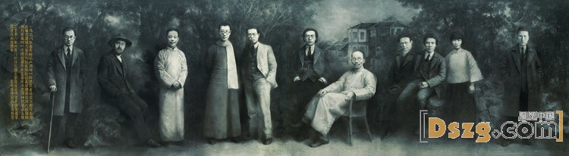
作品《艺术摇篮》

